2020년 02월 20일

작업된 목록

1월 제작

**황무지 배경의 맵 제작**

맵 텍스처 9종 제작

1. 모래바닥(자갈 없음)

2. 모랫바닥(자갈 있음)

3. 모랫바닥 어두움(자갈 있음)

4. 진 흙 바닥(자갈 거의 없음)

5. 자갈 밭(자갈 많음)

6. 자갈 밭 어두움(자갈 많음)

7. 돌 밭

8. 돌 밭 어두움

9. 절벽

**맵 프롭 제작**

돌 4종류

돌산 3종류

건물 1개

게이트 1개

2월 제작

**캐릭터 모델링**

얼굴 제외 모델링 부분적 완료(리깅/텍스처는 추후 일정을 다시 잡아 작업)

---------------------작업 완료 목록------------------------------------

로우폴리 프롭을 이용한 맵 제작 –> 2월 24일 재재발표 이후 1주 간 진행할 단기 일정

* 2월 ~ 3월 일정은 숲 배경 맵 진행으로 일정 바뀜

이후 일정들은 맵 일정만큼 밀릴 예정

**3월 제작**

무기 모델링 7종

캐릭터 모델링

얼굴리깅/감정표현 애니메이션(3~5월)

**4월 제작**

포탑 모델링 3종

자동차 모델링

캐릭터 모델링

**5월 제작**

맵 제작 -> 원시림 분위기

나무 6종 / 풀 3종 / 중형식물 3종(나무보다 작은 식물) / 판자 건물

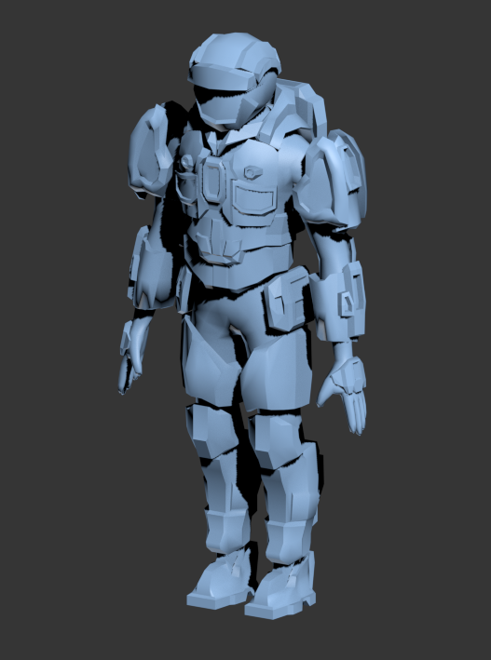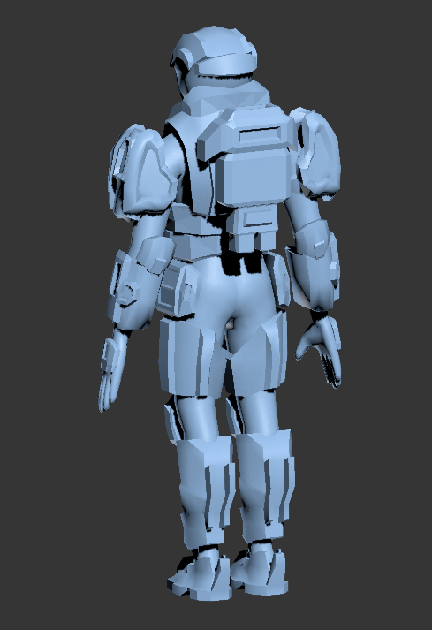

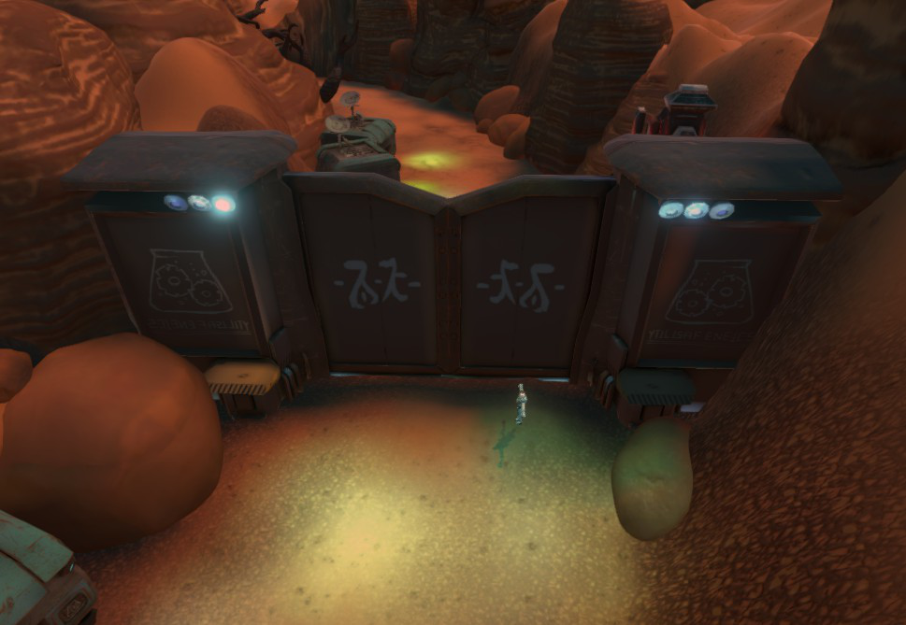

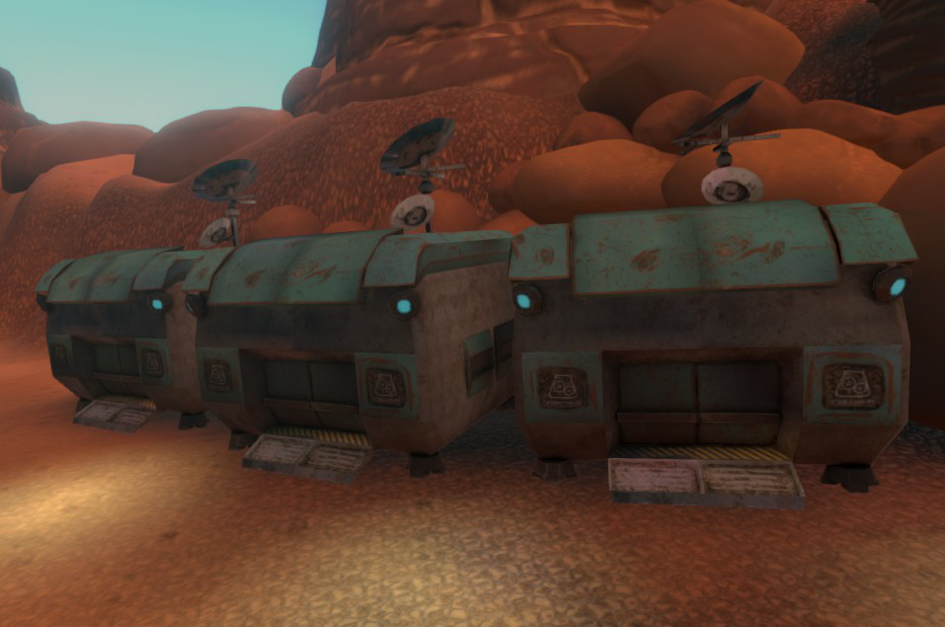

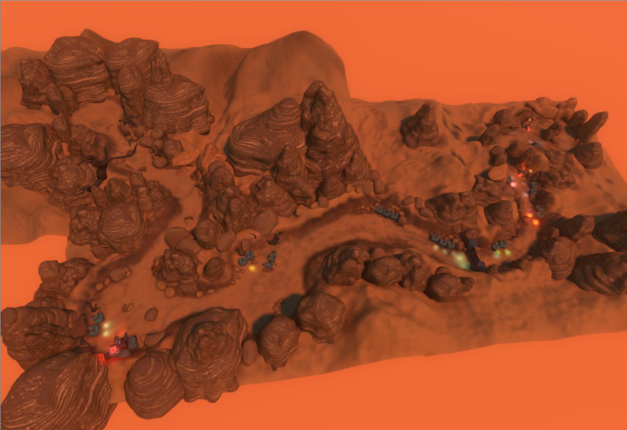

숲 배경 맵에 필요할 텍스처 및 프롭

바닥 텍스처 약 4가지 – 바리에이션이 생길 수 있음

* 풀 밭
* 흙 밭
* 자갈 밭
* 진흙 밭

돌은 추후 계산. 황무지 배경 맵보다 돌의 종류가 다양하고 각진 모습을 가지게 될 것.

풀 밭 텍스처와 함께 쓸 풀 3가지 정도. 후에 더 추가될 수 있음. 직접 제작해본 결과 하루에 1개 이상 제작할 수 있을 듯 싶음.

나무는 4가지 정도 제작할 예정.

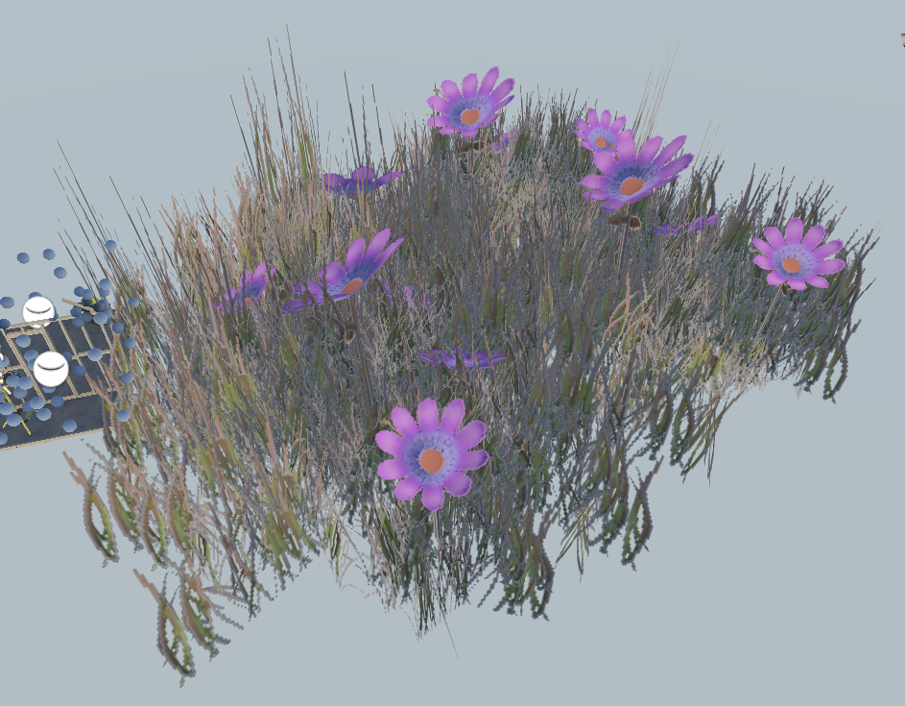

제작한 예시 꽃

스킬 이펙트 – 23개

기타 이펙트 4개

포탑 파괴 이펙트

차량 파괴 이펙트

총 발사  
레이저 발사  
적 피격 이펙트 2개

목록

**위성 폭격 – 4개**

빛이 날아오는 효과

땅에 맞을 때 효과

폭발하는 효과

지점 지정했을 때 표식 효과

**딜러의 은신스킬 – 2개**

은신 될 때 효과

은신 된 뒤의 효과

**화염 방사기 – 3개**

원뿔형 화염방사 이펙트

화염 연기 이펙트

적이 불타는 이펙트

**탱커의 수호방패 – 5개**

역장 켜질 때

역장 이펙트 – 일반 기본 상태

역장의 데미지를 입을 때

역장이 깨지기 직전인 상태

역장이 깨지는 이펙트

**방패 돌진 – 3개**

돌진할 때 뒤에 남기는 트레일

돌진할 때 캐릭터 주위에 생기는 속도감 부여 이펙트

돌진해서 부딪힐 때 생기는 이펙트

**탱커 도발 – 1개**

충격파 같은 방사형 효과

**해머로 바닥 찍기 – 2개**

바닥에 크랙 이펙트

바닥에서 불꽃이 일음

**서포터 광역 힐 – 2개**

힐 범위를 나타내는 이펙트

설치한 도구에서부터 퍼지는 방사형 녹색 이펙트

**충격 수류탄 – 2개**

폭발 이펙트

목표지점 이펙트

**치유 드론 – 2개**

녹색 줄 이펙트

치료 받는 대상에 녹색 아우라

적에게 입히는 독뎀 이펙트

32개 + 1개 -> 33개

애니메이션

스킬 관련 애니메이션

**위성 폭격 – 1개**

무릎 꿇고 손목을 바라봄

**화염방사 – 2개**

화염방사기 꺼내는 애니메이션

화염방사기 지르는 애니메이션

**수호방패 – 1개**

가젯 꺼내는 애니메이션

**방패 돌진– 1개**

자세를 고쳐잡는 애니메이션

돌진하는 자세

스킬 시전이 끝날 때

**위성 폭격 – 1개**

무릎 꿇고 손목을 바라봄